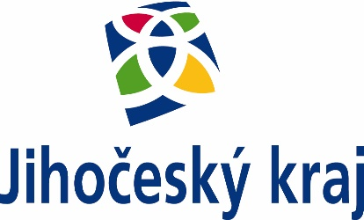
OBEC SVĚTCE
SVĚTCE 15
378 21 KARDAŠOVA ŘEČICE

Dotace POV 2021 – Rekonstrukce obecního úřadu Světce 15

V roce 2021 byla dokončena rekonstrukce obecního úřadu Světce 15 (výměna střešní krytiny, zateplení a zhotovení fasády). Celkové náklady byly ve výši 709 483,5 Kč s DPH. Na realizaci byla podána žádost o dotaci z POV JčK, která byla úspěšná a obec obdržela dotaci v celkové výši 220 000 Kč. Více v přiložené fotogalerii.

